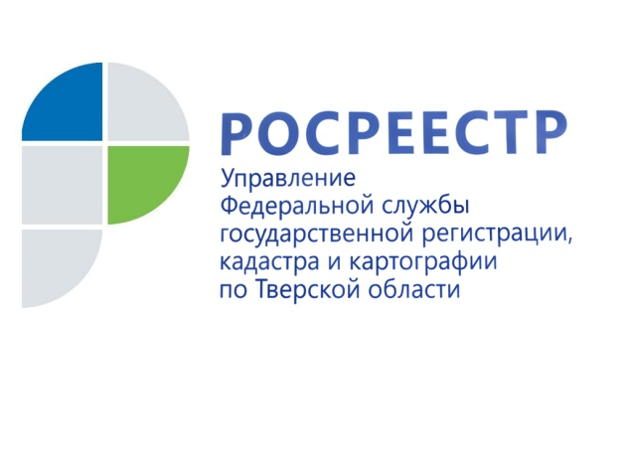 ПРЕСС-РЕЛИЗ

Тверской Росреестр ответил на вопросы жителей Верхневолжья, связанные с защитой имущественных прав несовершеннолетних

1 июня в Управлении Росреестра по Тверской области состоялась тематическая горячая линия по вопросам, касающимся защиты имущественных прав несовершеннолетних при оформлении объектов недвижимости.

Мероприятие дало возможность жителям Верхневолжья получить актуальную информацию по вопросам, связанным с особенностями регистрации прав несовершеннолетних на объекты недвижимости, а также мерами защиты при совершении сделок с участием несовершеннолетних, предусмотренными действующим законодательством. Всего на горячую линию обратилось 9 человек. Специалисты отдела государственной регистрации недвижимости №1 регионального Управления Росреестра в максимально доступной форме ответили на все вопросы, поступившие в ходе горячей линии. Ниже мы публикуем ответы на самые интересные из них.

Вопрос № 1: «Приобретаем дом стоимостью 1,5 млн рублей, из которых 1 млн рублей – это совместная собственность супругов, 500 тыс. рублей – материнский капитал. В договоре пропишем, что 2/3 доли приобретается в общую совместную собственность супругов, по 1/12 доли на каждого из супругов и каждого ребёнка (двоих детей). Нужно ли в таком случае нотариальное удостоверение сделки? ».

- В соответствии с ч.1 ст.34 Семейного кодекса Российской Федерации (СК РФ) имущество, нажитое супругами во время брака, является их совместной собственностью, однако в соответствии с ч.2 названной статьи денежные выплаты, имеющие специальное целевое назначение, к которым и относятся средства материнского капитала, не являются совместно нажитым имуществом супругов.

Положением ст. 38 СК РФ предусмотрено, что общее имущество супругов может быть разделено между супругами по их соглашению. Соглашение о разделе общего имущества, нажитого супругами в период брака, должно быть нотариально удостоверено.
Таким образом, в случае если недвижимое имущество приобретается в период брака частично за счёт средств материнского капитала и частично за счёт средств супругов в общую долевую собственность с определением доли каждого из супругов, то такая сделка подлежит нотариальному удостоверению.

При оформлении имущества в общую долевую собственность родителей и детей в случае, если доля родителей остаётся их совместной собственностью, то нотариальное удостоверение не требуется.

Вопрос № 2: «В 2013 году покупали жилой дом в Калининском районе за счёт средств материнского капитала в долевую собственность по ¼ на мужа, жену и двоих детей. В свидетельствах о праве собственности на дом и земельный участок стоит фраза «Ипотека в силу закона». С продавцом рассчитались полностью средствами материнского капитала. Сейчас хотим продавать дом. Нужно ли снимать это обременение или это неважно в данном случае?»

- Продажа дома возможна с согласия продавца (залогодержателя). Однако, если Вы рассчитались с продавцом полностью, то Вы можете легко снять данное обременение. В соответствии со статьёй 25 Федерального закона от 16.07.1998 № 102-ФЗ «Об ипотеке (залоге недвижимости)» регистрационная запись об ипотеке погашается в течение трёх рабочих дней с момента поступления в орган регистрации прав совместного заявления залогодателя и залогодержателя либо заявления залогодержателя.

Вместе с тем хотим обратить Ваше внимание на то, что сделки по отчуждению недвижимого имущества, принадлежащего несовершеннолетнему гражданину, подлежат обязательному нотариальному удостоверению. Кроме того, перед продажей дома Вам потребуется на это разрешение органов опеки.

Вопрос № 3: «Когда мы приватизировали квартиру, мой сын был несовершеннолетним. Теперь он вырос, получил паспорт. Нужно ли нам обращаться в Росреестр для актуализации этих сведений?»

- Единый государственный реестр недвижимости (ЕГРН) является сводом достоверных сведений о недвижимости, правах на неё и её правообладателях. Поэтому при изменении содержащихся в нём сведений новые сведения должны быть включены в реестр. Заявление об их внесении может самостоятельно подать любое заинтересованное лицо, обратившись для этого в любой из офисов МФЦ. Заявление можно подать, в том числе, при изменении адреса объекта недвижимости, ФИО правообладателя или сведений о документе, удостоверяющего его личность. Это может потребоваться, например, если собственнику нужна выписка из ЕГРН о принадлежащей ему недвижимости и необходимо, чтобы в документе содержались актуальные сведения о правообладателе. В заявлении мы рекомендуем также указывать номер телефона и адрес электронной почты заявителя.

Орган регистрации прав в течение трёх рабочих дней со дня получения заявления обязан сам запросить в порядке межведомственного взаимодействия необходимые для внесения в ЕГРН документы (сведения, содержащиеся в них) у иных госорганов и органов местного самоуправления. В установленный срок указанные органы должны направить в орган регистрации прав необходимые документы или сведения, которые вносятся в ЕГРН в течение 15 рабочих дней с даты их поступления. В подтверждение этого не позднее пяти рабочих дней со дня внесения сведений в реестр заявителю будет направлено соответствующее уведомление.
Орган регистрации прав откажет во внесении сведений в ЕГРН в случае, если его уведомят об отсутствии документов (сведений, содержащихся в них), которые необходимы для внесения сведений в ЕГРН. В этом случае в течение трёх рабочих дней со дня получения такого уведомления заявителю направят соответствующий отказ.

О Росреестре
Федеральная служба государственной регистрации, кадастра и картографии (Росреестр) является федеральным органом исполнительной власти, осуществляющим функции по государственной регистрации прав на недвижимое имущество и сделок с ним, по оказанию государственных услуг в сфере ведения государственного кадастра недвижимости, проведению государственного кадастрового учета недвижимого имущества, землеустройства, государственного мониторинга земель, навигационного обеспечения транспортного комплекса, а также функции по государственной кадастровой оценке, федеральному государственному надзору в области геодезии и картографии, государственному земельному надзору, надзору за деятельностью саморегулируемых организаций оценщиков, контролю деятельности саморегулируемых организаций арбитражных управляющих. Подведомственными учреждениями Росреестра являются ФГБУ «ФКП Росреестра» и ФГБУ «Центр геодезии, картографии и ИПД».

Контакты для СМИ

Макарова Елена Сергеевна
помощник руководителя
Управления Росреестра по Тверской области

+7 909 268 33 77, (4822) 34 62 24

69_press_rosreestr@mail.ru
www.rosreestr.ru
170100, Тверь, Свободный пер., д. 2

